**新龙小三班今日动态**

**4.10**

**来园活动**

|  |  |  |  |  |  |
| --- | --- | --- | --- | --- | --- |
| 学号 | 姓名 | 情绪 | 午餐情况 | 午睡情况 | 备注 |
| 1 | 胡凯元 | ○ | ○ | ○ |  |
| 2 | 黄煜棋 | ○ | ○ | ○ |  |
| 3 | 王思宸 | ○ | ○ | ○ |  |
| 4 | 徐建航 | ○ | ○ | ○ |  |
| 5 | 陈嘉洛 | ○ | ○ | ○ |  |
| 6 | 郑又嘉 | ○ | ○ | ○ |  |
| 7 | 耿旻熙 | ○ | ○ | ○ |  |
| 8 | 郑成鑫 | ○ | ○ | ○ |  |
| 9 | 李文浩 | ○ | ○ | ○ |  |
| 10 | 张铭宇 | ○ | ○ | ○ |  |
| 11 | 严铭轩 | ○ | ○ | ○ |  |
| 12 | 胡述年 | ○ | ○ | ○ |  |
| 13 | 蒋致远 | ○ | ○ | ○ |  |
| 14 | 王子安 | ○ | ○ | ○ |  |
| 15 | 沈欣妤 | ○ | ○ | ○ |  |
| 16 | 赵歆何 | ○ | △剩菜 | ○ |  |
| 17 | 张一柠 | ○ | ○ | ○ |  |
| 18 | 刘子妍 | ○ | ○ | ○ |  |
| 19 | 赵敏含 |  |  |  |  |
| 20 | 邰昕悦 | ○ | ○ | ○ |  |
| 21 | 李安妍 | ○ | ○ | ○ |  |
| 22 | 杨一安 | ○ | ○ | ○ |  |
| 23 | 张伊伊 | ○ | ○ | ○ |  |
| 24 | 徐钥媛 | ○ | ○ | ○ |  |
| 25 | 王瑾橙 |  |  |  |  |

观察内容：观察目标幼儿来园、午餐、午睡的情况

备注：为了方便记录，每一项评价可以选择一个标记，打勾或者画圈都可以。

情绪：稳定○、不稳定△

午餐：吃完○、没吃完△

午睡：入睡○、未入睡△

**评价与分析：**

入园情绪：今天大部分宝宝入园情绪很稳定，能开心来幼儿园。大部分幼儿都能主动放水杯。他们已经适应了幼儿园生活。来园后知道签到、放物品和吃点心，已经熟悉了一日生活流程。

午餐情况：今天吃的是芦笋炒虾仁、上汤娃娃菜、番茄土豆汤。

午睡情况：大部分幼儿在12:40前入睡，个别幼儿13：00前睡着。

**区域游戏：**

|  |  |  |
| --- | --- | --- |
| C:/Users/10238/Desktop/活动照片/IMG_20250410_101142.jpgIMG_20250410_101142  娃娃家：我会烧饭 | C:/Users/10238/Desktop/活动照片/IMG_20250410_101149.jpgIMG_20250410_101149  科探区  创意坊：春日池塘 | C:/Users/10238/Desktop/活动照片/IMG_20250410_101155.jpgIMG_20250410_101155  地面建构：小池塘 |
| C:/Users/10238/Desktop/活动照片/IMG_20250410_101200.jpgIMG_20250410_101200  桌面建构 | C:/Users/10238/Desktop/活动照片/IMG_20250410_101207.jpgIMG_20250410_101207  万能工匠 | C:/Users/10238/Desktop/活动照片/IMG_20250410_101214.jpgIMG_20250410_101214  益智区：衣服挂一挂 |
| C:/Users/10238/Desktop/活动照片/IMG_20250410_101257.jpgIMG_20250410_101257  走廊 | C:/Users/10238/Desktop/活动照片/IMG_20250410_101526.jpgIMG_20250410_101526  图书区：洒水车爱唱歌 | C:/Users/10238/Desktop/活动照片/IMG_20250410_101543.jpgIMG_20250410_101543  生活区 |

集体活动：

语言：《小蝌蚪找妈妈》

绘本《小蝌蚪找妈妈》是一本深受幼儿喜爱的经典儿童读物，讲述了小蝌蚪在寻找妈妈的过程中，逐步了解并成长为青蛙的故事。故事充满了亲情和成长的主题，易于引发幼儿的情感共鸣。

**王思宸、沈欣妤、胡凯元、耿旻熙、郑成鑫、李文浩、王子安、刘子妍、严铭轩、杨一安、徐钥媛**喜欢听故事，能够根据画面信息猜测故事内容，表达自己的猜想；**蒋致远、陈嘉洛、郑又嘉、张伊伊、黄煜棋**了解故事内容，知道小蝌蚪长大后会变成青蛙；**徐建航、张铭宇、胡述年、赵歆何、张一柠、邰昕悦、李安妍**在活动中还需认真倾听，提高专注力哦。

**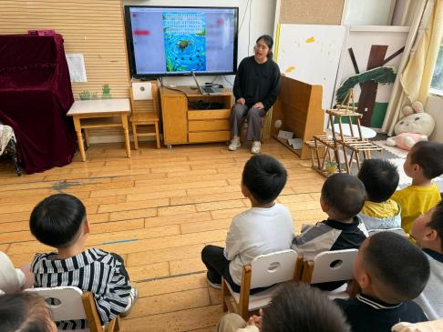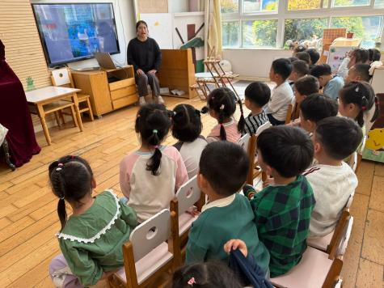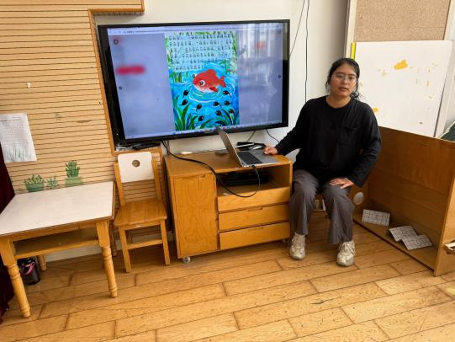**

**户外活动：**今天我们班玩的是足球区和轮胎山。

**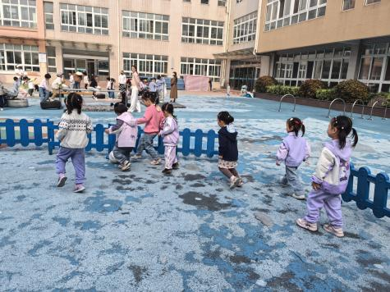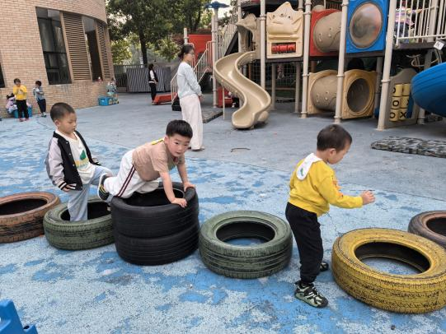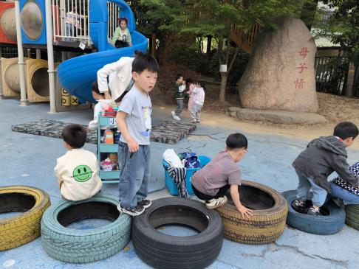**

**家园合作：**

温馨提醒：

1.动态上的照片，仅作为老师观察时的随拍，并不是所有孩子的照片都会呈现。

2.请家长在来园前为孩子们垫上汗背巾。

3.快乐家园还未带来的家长近期可以带来哦。

4.《快乐家园》还未带来的家长近期将快乐家园带来哦。